Летом 2018

Детская библиотека

им. В.А. Жуковского

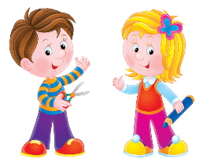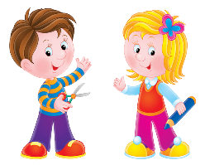Приглашает

мальчишек и девчонок

в гости на

**МУЛЬТИЧАС**

Мы ждём Вас **каждый вторник, среду и четверг**, *с* ***11 до 12 часов***

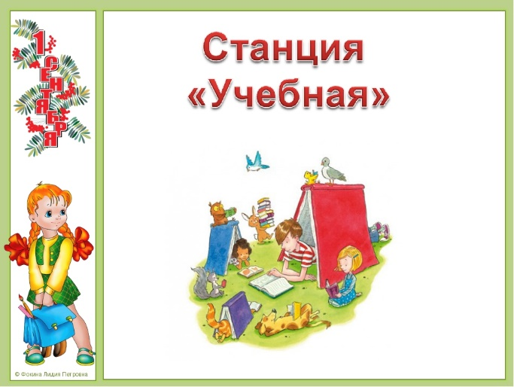

Лето не для скуки!! Проведём его весело!

**МУЛЬТИЧАС – это:**

- Просмотр мультфильмов

- Веселые викторины

- Интеллектуальные игры, поделки и творчество

- Ну и, конечно же, самые лучшие и интересные книги!

**Наш адрес:** Переулок Чернопрудский, д. 4.

**Наш телефон:** 419-90-63

**Время работы:** 10.00-18.00;

Выходной день – суббота;

Воскресенье – 10.00 – 16.00.

Последний четверг каждого месяца – санитарный день.